|  |  |  |
| --- | --- | --- |
|  |  |  |
| МИНОБРНАУКИ РОССИИ | | |
| Федеральное государственное бюджетное образовательное учреждение  высшего образования  **«МИРЭА – Российский технологический университет»**  **РТУ МИРЭА** | | |

Институт Информационных технологий

Кафедра Математического обеспечения и стандартизации информационных технологий

**Отчет по проектной работе**

по дисциплине

«Проектирование и эксплуатация больших гетерогенных программных систем»

|  |  |
| --- | --- |
| **Выполнили:**  Студенты группыИКБО-07-18 | Басыров С.А. |
| **Проверил:** | ассистент Овчинников М.А. |

# оглавление

ВВЕДЕНИЕ 3

ОСНОВНАЯ ЧАСТЬ 4

1 Схема базы данных 4

2 Описание таблиц 4

3 Описание API 5

4 Клиент 6

ЗАКЛЮЧЕНИЕ 8

# введение

Предметной областью клиент-серверного приложения является контактная книга. Основные сущности предметной области:

1) контакты;

2) метки.

Контакты – сведения о человеке, такие как ФИО, электронная почта и телефон.

Метка – ярлык, обозначающий принадлежность контакта к группе людей. Иначе говоря, метка это способ классификации контактов.

# основная часть

## 1 Схема базы данных

Представим схему базы данных в нотации Чена (Рисунок 1).

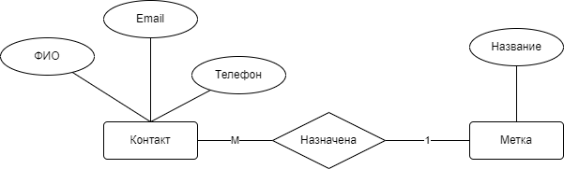

Рисунок – Диаграмма сущностей базы данных

Затем создадим непосредственно в Microsoft SQL Server и получим физическую схему базы данных, которая представлена на рисунке 2.

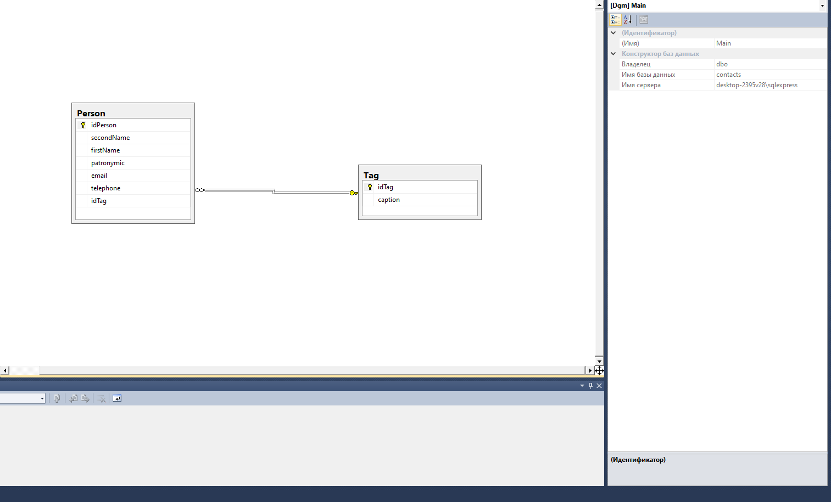

Рисунок – Физическая схема базы данных

## 2 Описание таблиц

Опишем каждую из таблиц более подробно. Описание приведено в таблицах 1-2.

Таблица – Таблица Person

|  |  |  |
| --- | --- | --- |
| **Поле** | **Тип** | **Описание** |
| idPerson | PRIMARY KEY, int | Идентификатор контакта |
| secondName | varchar(255) | Фамилия |
| firstName | varchar(255) | Имя |
| patronymic | varchar(255) | Отчество |
| email | varchar(255) | Электронная почта |
| telephone | varchar(12) | Телефон |
| idTag | FOREIGN KEY, int | Метка |

Таблица – Таблица Tag

|  |  |  |
| --- | --- | --- |
| **Поле** | **Тип** | **Описание** |
| idTag | PRIMARY KEY, int | Идентификатор метки |
| caption | varchar(255) | Название метки |

## 3 Описание API

В соответствии с базой данных API будет содержать два основных раздела, подробное описание которых приведено в таблицах 3-4:

1) api/contact;

2) api/tag.

Таблица 3 – Маршруты Person

|  |  |  |
| --- | --- | --- |
| **Маршрут** | **Метод** | **Описание** |
| api/contact | GET | Получение списка контактов |
| api/contact | POST | Добавление нового контакта |
| api/contact | PUT | Обновление контакта |
| api/contact/{id} | DELETE | Удаление по идентификатору |

Таблица 4 – Маршруты Tag

|  |  |  |
| --- | --- | --- |
| **Маршрут** | **Метод** | **Описание** |
| api/tag | GET | Получение списка меток |
| api/tag | POST | Добавление новой метки |
| api/tag | PUT | Обновление контакта |
| api/tag/{id} | DELETE | Удаление метки по идентификатору |

Сортировка, при выдачи списка контактов, идёт по фамилии, имени и отчеству.

Сортировка, при выдачи списка меток, идёт по названию.

С помощью Swagger для API была сгенерирована документация (Рисунок 3).

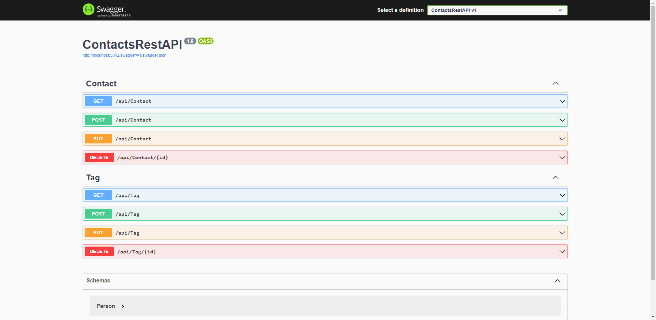

Рисунок – Документация на API

## 4 Клиент

На клиенте был разработан динамический веб-сайт со следующими страницами (Рисунок 4-5):

1) person;

2) tags.

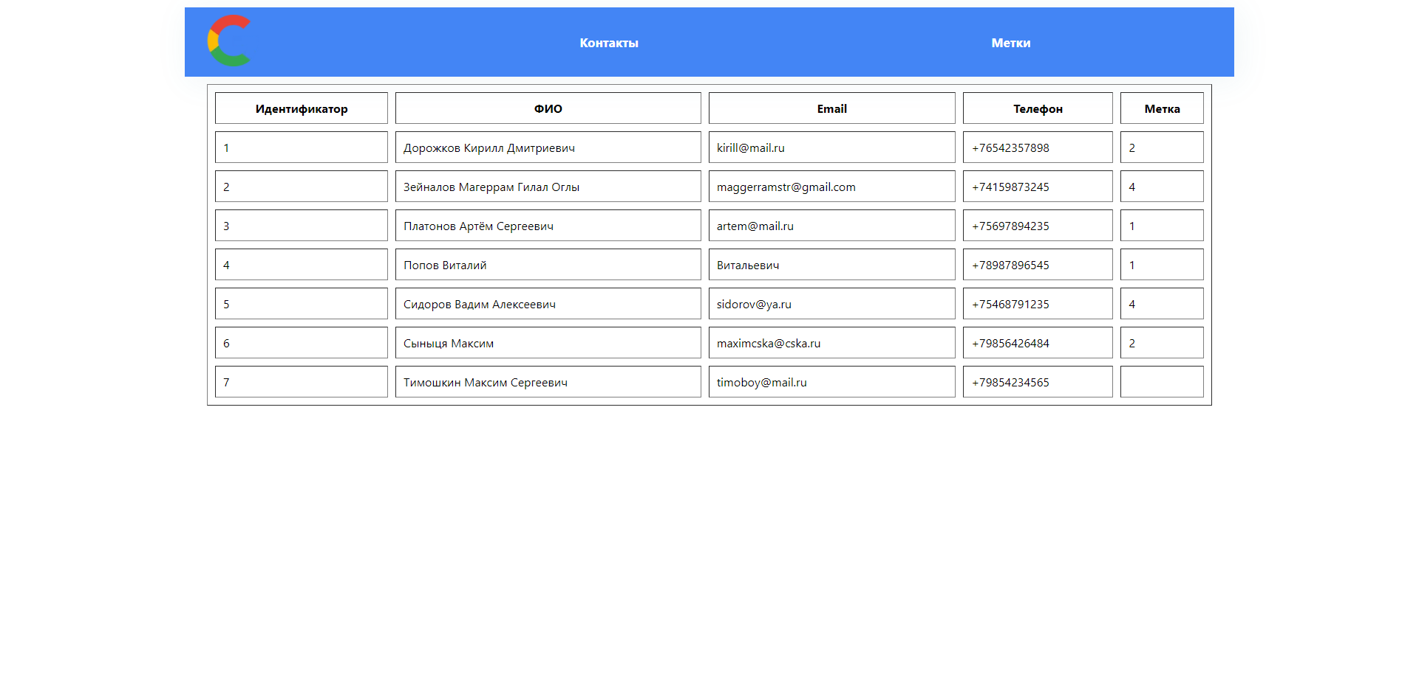

Рисунок – Страница с таблицей контактов

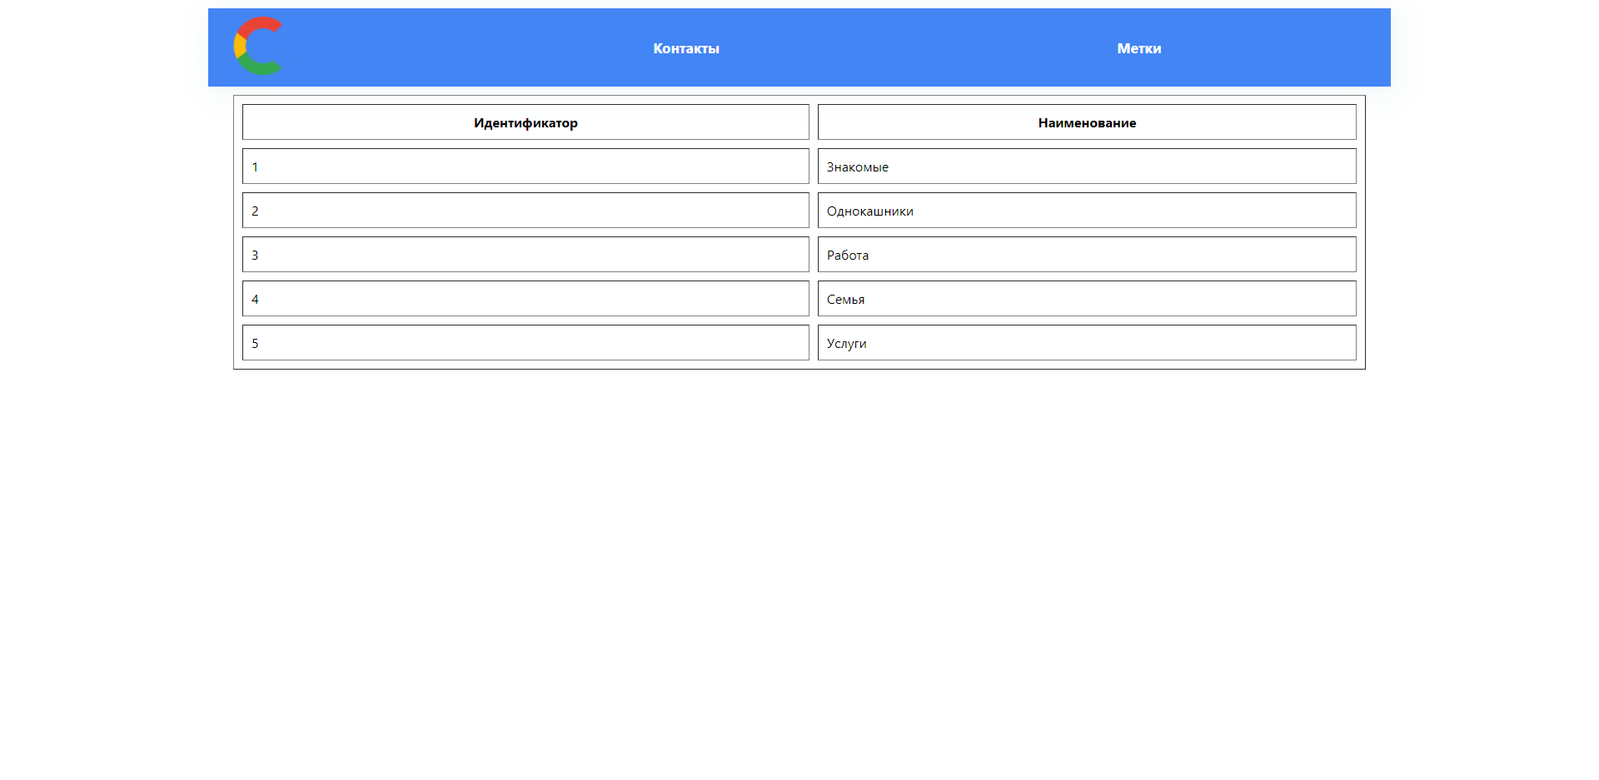

Рисунок – Страница с таблицей меток

# Заключение

В результате работы над проектом были получены навыки разработки клиент-серверных приложений. На сервере было реализовано RESTful API, на клиенте был реализован динамический веб-сайт.

Были получены навыки:

1) разработки на C# с использованием .NET Core 6;

2) разработки на JavaScript с использованием Next.js;

3) проектирования и разработки базы данных в Microsoft SQL Server.